ГЕНЕРАЛЬНЫЙ ПЛАН МЕДВЕДСКОГО СЕЛЬСКОГО ПОСЕЛЕНИЯ
(внесение изменений)

СВЕДЕНИЯ О ГРАНИЦАХ НАСЕЛЕННЫХ ПУНКТОВ, ВХОДЯЩИХ В СОСТАВ ПОСЕЛЕНИЯ

Том 3

Директор Морякова Л. В.

Руководитель проекта Морякова Л. В.

Великий Новгород
Состав проектных материалов

№ | Наименование документа | Масштаб
1. Текстовые материалы
1. | Положения о территориальном планировании Медведского сельского поселения. Том 1.
2. | Материалы по обоснованию проекта генерального плана Медведского сельского поселения. Том 1
2.1 | Материалы по обоснованию генерального плана Медведского сельского поселения1 (Приложения)
3 | Сведения о границах населенных пунктов, входящих в состав поселения. Том 3.
Графические материалы
Генеральный план
Лист 1 | Карта границ населенных пунктов (в том числе границ образуемых населенных пунктов), входящих в состав Медведского сельского поселения | М 1:25 000
Лист 2 | Карта планируемого размещения объектов местного значения и территорий Медведского сельского поселения | М 1:25 000
Лист 3 | Карта функциональных зон Медведского сельского поселения | М 1:25 000
Материалы по обоснованию проекта генерального плана.
Лист 1 | Карта местоположения существующих и строящихся объектов местного значения, иных объектов, территорий и зон Медведского сельского поселения | М 1:25 000
Лист 2 | Карта особо охраняемых природных территорий и границ территории объектов культурного наследия Медведского сельского поселения | М 1:25 000
Лист 3 | Карта территорий, подверженных риску возникновения чрезвычайных ситуаций природного и техногенного характера, зон с особыми условиями использования территорий, границ лесничеств Медведского сельского поселения | М 1:25 000
 | CD-диск с электронной версией

Оглавление

1. Граница населенного пункта д. Большие Угороды 3
2. Граница населенного пункта д. Высоково 15
3. Граница населенного пункта д. Заречье 21
4. Граница населенного пункта д. Клевенец 29
5. Граница населенного пункта д. Любач 35
6. Граница населенного пункта д. Межник 43
7. Граница населенного пункта д. Новое Веретье 50
8. Граница населенного пункта д. Старый Медведь 57

ОПИСАНИЕ МЕСТОПОЛОЖЕНИЯ ГРАНИЦ

Граница населенного пункта д. Большие Угороды
(наименование объекта, местоположение границ которого описано (далее - объект)
Раздел 1
Сведения об объекте
N п/п | Характеристики объекта | Описание характеристик
1 | 2 | 3
1 | Местоположение объекта | Новгородская область, Шимский муниципальный район, Медведское сельское поселение, д. Большие Угороды
2 | Площадь объекта ± величина погрешности определения площади (P ± ∆P), га | 75,99
3 | Иные характеристики объекта | -
Раздел 2
1. Система координат МСК 53 (Зона-1)
2. Сведения о характерных точках границ объекта
Обозначение характерных точек границ | Координаты, м |  | Метод определения координат характерной точки | Средняя квадратическая погрешность положения характерной точки (Mt), м | Описание обозначения точки на местности (при наличии)
Обозначение характерных точек границ | X | Y | Метод определения координат характерной точки |  | Описание обозначения точки на местности (при наличии)
1 | 2 | 3 | 4 | 5 | 6
1 | 1300573 | 561833 | Картометрический метод | 5 | -
2 | 1300687 | 561732 | Картометрический метод | 5 | -
3 | 1300713.59 | 561731.49 | Картометрический метод | 5 | -
4 | 1300744.55 | 561777.51 | Картометрический метод | 5 | -
5 | 1300785.75 | 561757.04 | Картометрический метод | 5 | -
6 | 1300829.81 | 561726.85 | Картометрический метод | 5 | -
7 | 1300842.74 | 561701.34 | Картометрический метод | 5 | -
8 | 1300918 | 561677 | Картометрический метод | 5 | -
9 | 1300932 | 561668 | Картометрический метод | 5 | -
10 | 1300946 | 561697 | Картометрический метод | 5 | -
11 | 1300952.32 | 561694.7 | Картометрический метод | 5 | -
12 | 1300947 | 561682.77 | Картометрический метод | 5 | -
13 | 1300934.51 | 561654.51 | Картометрический метод | 5 | -
14 | 1300927.17 | 561640.25 | Картометрический метод | 5 | -
15 | 1300921.81 | 561625.88 | Картометрический метод | 5 | -
16 | 1300912.95 | 561605.73 | Картометрический метод | 5 | -
17 | 1300920.85 | 561603.82 | Картометрический метод | 5 | -
18 | 1300929.23 | 561622.86 | Картометрический метод | 5 | -
19 | 1300934.51 | 561637.01 | Картометрический метод | 5 | -
20 | 1300941.73 | 561651.07 | Картометрический метод | 5 | -
21 | 1300954.32 | 561679.53 | Картометрический метод | 5 | -
22 | 1300969.38 | 561713.29 | Картометрический метод | 5 | -
23 | 1300983.14 | 561742.79 | Картометрический метод | 5 | -
24 | 1300989.72 | 561755.6 | Картометрический метод | 5 | -
25 | 1301000.17 | 561781 | Картометрический метод | 5 | -
26 | 1301005.95 | 561793.7 | Картометрический метод | 5 | -
27 | 1301013.39 | 561811.13 | Картометрический метод | 5 | -
28 | 1301020.42 | 561825.51 | Картометрический метод | 5 | -
29 | 1301029.49 | 561847.6 | Картометрический метод | 5 | -
30 | 1301036.98 | 561864.19 | Картометрический метод | 5 | -
31 | 1301052.11 | 561894.67 | Картометрический метод | 5 | -
32 | 1301059.59 | 561910.97 | Картометрический метод | 5 | -
33 | 1301071.36 | 561935.62 | Картометрический метод | 5 | -
34 | 1301079.13 | 561951.4 | Картометрический метод | 5 | -
35 | 1301092.36 | 561982.58 | Картометрический метод | 5 | -
36 | 1301102.54 | 562002.99 | Картометрический метод | 5 | -
37 | 1301106.82 | 562011.54 | Картометрический метод | 5 | -
38 | 1301113.2 | 562022.1 | Картометрический метод | 5 | -
39 | 1301120.69 | 562031.13 | Картометрический метод | 5 | -
40 | 1301130.5 | 562041.79 | Картометрический метод | 5 | -
41 | 1301138.76 | 562049.3 | Картометрический метод | 5 | -
42 | 1301145.68 | 562058.56 | Картометрический метод | 5 | -
43 | 1301148.7 | 562066.17 | Картометрический метод | 5 | -
44 | 1301151.89 | 562075.61 | Картометрический метод | 5 | -
45 | 1301154.15 | 562080.94 | Картометрический метод | 5 | -
46 | 1301157.31 | 562089.82 | Картометрический метод | 5 | -
47 | 1301157.49 | 562095.61 | Картометрический метод | 5 | -
48 | 1301168.83 | 562123.58 | Картометрический метод | 5 | -
49 | 1301179.95 | 562125.5 | Картометрический метод | 5 | -
50 | 1301176.93 | 562132.92 | Картометрический метод | 5 | -
51 | 1301176.33 | 562134.09 | Картометрический метод | 5 | -
52 | 1301168.13 | 562149.94 | Картометрический метод | 5 | -
53 | 1301217.3 | 562172.88 | Картометрический метод | 5 | -
54 | 1301228 | 562183 | Картометрический метод | 5 | -
55 | 1301277 | 562210 | Картометрический метод | 5 | -
56 | 1301295 | 562180 | Картометрический метод | 5 | -
57 | 1301312 | 562142 | Картометрический метод | 5 | -
58 | 1301335 | 562079 | Картометрический метод | 5 | -
59 | 1301342 | 562011 | Картометрический метод | 5 | -
60 | 1301336 | 561984 | Картометрический метод | 5 | -
61 | 1301336 | 561952 | Картометрический метод | 5 | -
62 | 1301340 | 561916 | Картометрический метод | 5 | -
63 | 1301276 | 561923 | Картометрический метод | 5 | -
64 | 1301250 | 561908 | Картометрический метод | 5 | -
65 | 1301243 | 561834 | Картометрический метод | 5 | -
66 | 1301280 | 561823 | Картометрический метод | 5 | -
67 | 1301342 | 561818 | Картометрический метод | 5 | -
68 | 1301350 | 561812 | Картометрический метод | 5 | -
69 | 1301340 | 561792 | Картометрический метод | 5 | -
70 | 1301330 | 561757 | Картометрический метод | 5 | -
71 | 1301331 | 561703 | Картометрический метод | 5 | -
72 | 1301320 | 561679 | Картометрический метод | 5 | -
73 | 1301326 | 561671 | Картометрический метод | 5 | -
74 | 1301327 | 561659 | Картометрический метод | 5 | -
75 | 1301336 | 561642 | Картометрический метод | 5 | -
76 | 1301325 | 561622 | Картометрический метод | 5 | -
77 | 1301318 | 561610 | Картометрический метод | 5 | -
78 | 1301334 | 561604 | Картометрический метод | 5 | -
79 | 1301367 | 561588 | Картометрический метод | 5 | -
80 | 1301409 | 561566 | Картометрический метод | 5 | -
81 | 1301451 | 561535 | Картометрический метод | 5 | -
82 | 1301529 | 561467 | Картометрический метод | 5 | -
83 | 1301542 | 561399 | Картометрический метод | 5 | -
84 | 1301541 | 561389 | Картометрический метод | 5 | -
85 | 1301540 | 561382 | Картометрический метод | 5 | -
86 | 1301540 | 561375 | Картометрический метод | 5 | -
87 | 1301519 | 561359 | Картометрический метод | 5 | -
88 | 1301492 | 561346 | Картометрический метод | 5 | -
89 | 1301485 | 561338 | Картометрический метод | 5 | -
90 | 1301483 | 561329 | Картометрический метод | 5 | -
91 | 1301484 | 561317 | Картометрический метод | 5 | -
92 | 1301488 | 561300 | Картометрический метод | 5 | -
93 | 1301520 | 561243 | Картометрический метод | 5 | -
94 | 1301520 | 561234 | Картометрический метод | 5 | -
95 | 1301532 | 561218 | Картометрический метод | 5 | -
96 | 1301541 | 561214 | Картометрический метод | 5 | -
97 | 1301553 | 561212 | Картометрический метод | 5 | -
98 | 1301562 | 561212 | Картометрический метод | 5 | -
99 | 1301575 | 561217 | Картометрический метод | 5 | -
100 | 1301589 | 561229 | Картометрический метод | 5 | -
101 | 1301600 | 561234 | Картометрический метод | 5 | -
102 | 1301609 | 561235 | Картометрический метод | 5 | -
103 | 1301620 | 561236 | Картометрический метод | 5 | -
104 | 1301632 | 561234 | Картометрический метод | 5 | -
105 | 1301697 | 561212 | Картометрический метод | 5 | -
106 | 1301717 | 561204 | Картометрический метод | 5 | -
107 | 1301771 | 561185 | Картометрический метод | 5 | -
108 | 1301792 | 561180 | Картометрический метод | 5 | -
109 | 1301811 | 561175 | Картометрический метод | 5 | -
110 | 1301821 | 561170 | Картометрический метод | 5 | -
111 | 1301831 | 561161 | Картометрический метод | 5 | -
112 | 1301834 | 561156 | Картометрический метод | 5 | -
113 | 1301834 | 561150 | Картометрический метод | 5 | -
114 | 1301833 | 561145 | Картометрический метод | 5 | -
115 | 1301830 | 561140 | Картометрический метод | 5 | -
116 | 1301822 | 561133 | Картометрический метод | 5 | -
117 | 1301811 | 561124 | Картометрический метод | 5 | -
118 | 1301806 | 561116 | Картометрический метод | 5 | -
119 | 1301804 | 561108 | Картометрический метод | 5 | -
120 | 1301805 | 561099 | Картометрический метод | 5 | -
121 | 1301812 | 561090 | Картометрический метод | 5 | -
122 | 1301822 | 561082 | Картометрический метод | 5 | -
123 | 1301832 | 561079 | Картометрический метод | 5 | -
124 | 1301840 | 561079 | Картометрический метод | 5 | -
125 | 1301853 | 561080 | Картометрический метод | 5 | -
126 | 1301863 | 561081 | Картометрический метод | 5 | -
127 | 1301868 | 561080 | Картометрический метод | 5 | -
128 | 1301873 | 561073 | Картометрический метод | 5 | -
129 | 1301874 | 561067 | Картометрический метод | 5 | -
130 | 1301868 | 561052 | Картометрический метод | 5 | -
131 | 1301856 | 561034 | Картометрический метод | 5 | -
132 | 1301835 | 561004 | Картометрический метод | 5 | -
133 | 1301822 | 560989 | Картометрический метод | 5 | -
134 | 1301818 | 560977 | Картометрический метод | 5 | -
135 | 1301818 | 560968 | Картометрический метод | 5 | -
136 | 1301820 | 560960 | Картометрический метод | 5 | -
137 | 1301825 | 560948 | Картометрический метод | 5 | -
138 | 1301836 | 560931 | Картометрический метод | 5 | -
139 | 1301844 | 560916 | Картометрический метод | 5 | -
140 | 1301846 | 560908 | Картометрический метод | 5 | -
141 | 1301845 | 560905 | Картометрический метод | 5 | -
142 | 1301704 | 560844 | Картометрический метод | 5 | -
143 | 1301696 | 560840 | Картометрический метод | 5 | -
144 | 1301490 | 560745 | Картометрический метод | 5 | -
145 | 1301474 | 560774 | Картометрический метод | 5 | -
146 | 1301461 | 560796 | Картометрический метод | 5 | -
147 | 1301457 | 560805 | Картометрический метод | 5 | -
148 | 1301446 | 560825 | Картометрический метод | 5 | -
149 | 1301442 | 560833 | Картометрический метод | 5 | -
150 | 1301428 | 560858 | Картометрический метод | 5 | -
151 | 1301413 | 560883 | Картометрический метод | 5 | -
152 | 1301402 | 560906 | Картометрический метод | 5 | -
153 | 1301244 | 560834 | Картометрический метод | 5 | -
154 | 1301011 | 560741 | Картометрический метод | 5 | -
155 | 1300981 | 560734 | Картометрический метод | 5 | -
156 | 1300973 | 560784 | Картометрический метод | 5 | -
157 | 1300951 | 560888 | Картометрический метод | 5 | -
158 | 1300930 | 560977 | Картометрический метод | 5 | -
159 | 1300928 | 560986 | Картометрический метод | 5 | -
160 | 1300928 | 560993 | Картометрический метод | 5 | -
161 | 1300933 | 561003 | Картометрический метод | 5 | -
162 | 1300938 | 561012 | Картометрический метод | 5 | -
163 | 1300934 | 561021 | Картометрический метод | 5 | -
164 | 1300916 | 561044 | Картометрический метод | 5 | -
165 | 1300856 | 561126 | Картометрический метод | 5 | -
166 | 1300880 | 561159 | Картометрический метод | 5 | -
167 | 1300912 | 561187 | Картометрический метод | 5 | -
168 | 1300939 | 561213 | Картометрический метод | 5 | -
169 | 1300989 | 561263 | Картометрический метод | 5 | -
170 | 1300994 | 561280 | Картометрический метод | 5 | -
171 | 1300994 | 561294 | Картометрический метод | 5 | -
172 | 1300990 | 561313 | Картометрический метод | 5 | -
173 | 1300973 | 561341 | Картометрический метод | 5 | -
174 | 1300954 | 561375 | Картометрический метод | 5 | -
175 | 1300937 | 561408 | Картометрический метод | 5 | -
176 | 1300939 | 561431 | Картометрический метод | 5 | -
177 | 1300958 | 561474 | Картометрический метод | 5 | -
178 | 1300963 | 561494 | Картометрический метод | 5 | -
179 | 1300972 | 561518 | Картометрический метод | 5 | -
180 | 1300992 | 561573 | Картометрический метод | 5 | -
181 | 1300831.02 | 561619.37 | Картометрический метод | 5 | -
182 | 1300802.86 | 561641.95 | Картометрический метод | 5 | -
183 | 1300799.94 | 561633.56 | Картометрический метод | 5 | -
184 | 1300792 | 561641 | Картометрический метод | 5 | -
185 | 1300785 | 561626 | Картометрический метод | 5 | -
186 | 1300774 | 561587 | Картометрический метод | 5 | -
187 | 1300773 | 561577 | Картометрический метод | 5 | -
188 | 1300757 | 561576 | Картометрический метод | 5 | -
189 | 1300736 | 561575 | Картометрический метод | 5 | -
190 | 1300712 | 561579 | Картометрический метод | 5 | -
191 | 1300682 | 561581 | Картометрический метод | 5 | -
192 | 1300655 | 561583 | Картометрический метод | 5 | -
193 | 1300651 | 561596 | Картометрический метод | 5 | -
194 | 1300635 | 561629 | Картометрический метод | 5 | -
195 | 1300623 | 561675 | Картометрический метод | 5 | -
196 | 1300596 | 561742 | Картометрический метод | 5 | -
197 | 1300579 | 561784 | Картометрический метод | 5 | -
198 | 1300571 | 561830 | Картометрический метод | 5 | -

3. Сведения о характерных точках части (частей) границы объекта
Обозначение характерных точек части границы | Координаты, м |  | Метод определения координат характерной точки | Средняя квадратическая погрешность положения характерной точки (Mt), м | Описание обозначения точки на местности (при наличии)
Обозначение характерных точек части границы | X | Y | Метод определения координат характерной точки |  | Описание обозначения точки на местности (при наличии)
1 | 2 | 3 | 4 | 5 | 6
- | - | - | - | - | -

Раздел 3
Сведения о местоположении измененных (уточненных) границ объекта
1. Система координат МСК 53 (Зона-1)
2. Сведения о характерных точках границ объекта
Обозначение характерных точек границ | Существующие координаты, м |  | Измененные (уточненные) координаты, м |  | Метод определения координат характерной точки | Средняя квадратическая погрешность положения характерной точки (Mt), м | Описание обозначения точки на местности (при наличии)
Обозначение характерных точек границ | X | Y | X | Y | Метод определения координат характерной точки |  | Описание обозначения точки на местности (при наличии)
1 | 2 | 3 | 4 | 5 | 6 | 7 | 8
- | - | - | - | - | - | - | -

3. Сведения о характерных точках части (частей) границы объекта
Обозначение характерных точек части границы | Существующие координаты, м |  | Измененные (уточненные) координаты, м |  | Метод определения координат характерной точки | Средняя квадратическая погрешность положения характерной точки (Mt), м | Описание обозначения точки на местности (при наличии)
Обозначение характерных точек части границы | X | Y | X | Y | Метод определения координат характерной точки |  | Описание обозначения точки на местности (при наличии)
1 | 2 | 3 | 4 | 5 | 6 | 7 | 8
- | - | - | - | - | - | - | -

Раздел 4
План границ объекта
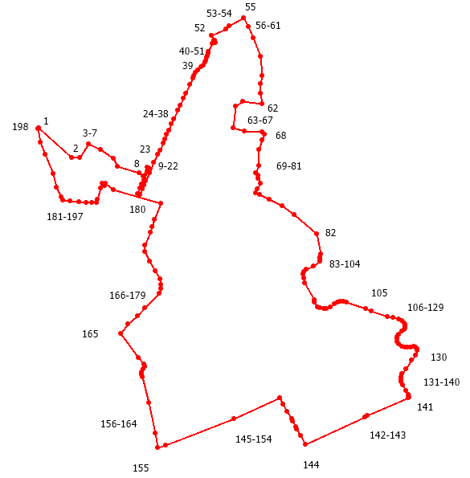
Масштаб -

Используемые условные знаки и обозначения:
Подпись__________________ | Дата "____"____________________20 г.
Место для оттиска печати (при наличии) лица, составившего описание местоположения границ объекта

Текстовое описание местоположения границ объекта
Прохождение границы |  | Описание прохождения границы
от точки | до точки | Описание прохождения границы
1 | 2 | 3
- | - | -

Граница населенного пункта д. Высоково
(наименование объекта, местоположение границ которого описано (далее - объект)
Раздел 1
Сведения об объекте
N п/п | Характеристики объекта | Описание характеристик
1 | 2 | 3
1 | Местоположение объекта | Новгородская область, Шимский муниципальный район, Медведское сельское поселение, д. Высоково
2 | Площадь объекта ± величина погрешности определения площади (P ± ∆P), га | 66,69
3 | Иные характеристики объекта | -
Раздел 2
1. Система координат МСК 53 (Зона-1)
2. Сведения о характерных точках границ объекта
Обозначение характерных точек границ | Координаты, м |  | Метод определения координат характерной точки | Средняя квадратическая погрешность положения характерной точки (Mt), м | Описание обозначения точки на местности (при наличии)
Обозначение характерных точек границ | X | Y | Метод определения координат характерной точки |  | Описание обозначения точки на местности (при наличии)
1 | 2 | 3 | 4 | 5 | 6
1 | 1303374.02 | 555705.32 | Картометрический метод | 5 | -
2 | 1303351.96 | 555693.36 | Картометрический метод | 5 | -
3 | 1303347.92 | 555701.51 | Картометрический метод | 5 | -
4 | 1303268.24 | 555730.44 | Картометрический метод | 5 | -
5 | 1303251.41 | 555753.04 | Картометрический метод | 5 | -
6 | 1303191.79 | 555784.3 | Картометрический метод | 5 | -
7 | 1303144.15 | 555866.9 | Картометрический метод | 5 | -
8 | 1303197.56 | 555898.37 | Картометрический метод | 5 | -
9 | 1303334.59 | 555866.15 | Картометрический метод | 5 | -
10 | 1303374.74 | 555925.29 | Картометрический метод | 5 | -
11 | 1303491.73 | 555983.12 | Картометрический метод | 5 | -
12 | 1303550.95 | 556000.67 | Картометрический метод | 5 | -
13 | 1303569.49 | 555996.08 | Картометрический метод | 5 | -
14 | 1303591.63 | 555980.17 | Картометрический метод | 5 | -
15 | 1303626.74 | 555924.55 | Картометрический метод | 5 | -
16 | 1303641.14 | 555930.98 | Картометрический метод | 5 | -
17 | 1303663.84 | 555914.43 | Картометрический метод | 5 | -
18 | 1303680.24 | 555882.26 | Картометрический метод | 5 | -
19 | 1303700.85 | 555892.72 | Картометрический метод | 5 | -
20 | 1303686.13 | 555904.94 | Картометрический метод | 5 | -
21 | 1303657.58 | 556000.67 | Картометрический метод | 5 | -
22 | 1303564.07 | 556151.6 | Картометрический метод | 5 | -
23 | 1303574.57 | 556240.85 | Картометрический метод | 5 | -
24 | 1303610.34 | 556276.29 | Картометрический метод | 5 | -
25 | 1303651.68 | 556343.87 | Картометрический метод | 5 | -
26 | 1303698.7 | 556459.03 | Картометрический метод | 5 | -
27 | 1303773.68 | 556531.49 | Картометрический метод | 5 | -
28 | 1303867.58 | 556580.77 | Картометрический метод | 5 | -
29 | 1304121.91 | 556394 | Картометрический метод | 5 | -
30 | 1304354.82 | 556329.84 | Картометрический метод | 5 | -
31 | 1304481.39 | 556301.26 | Картометрический метод | 5 | -
32 | 1304564.28 | 556270.88 | Картометрический метод | 5 | -
33 | 1304494.72 | 556119.95 | Картометрический метод | 5 | -
34 | 1304491.85 | 556081.32 | Картометрический метод | 5 | -
35 | 1304531.58 | 556056.97 | Картометрический метод | 5 | -
36 | 1304474.14 | 556007.33 | Картометрический метод | 5 | -
37 | 1304439.05 | 555952.23 | Картометрический метод | 5 | -
38 | 1304334.88 | 555814.42 | Картометрический метод | 5 | -
39 | 1304328.52 | 555799.09 | Картометрический метод | 5 | -
40 | 1304319.76 | 555793.73 | Картометрический метод | 5 | -
41 | 1304307.28 | 555792.06 | Картометрический метод | 5 | -
42 | 1304249.05 | 555887.9 | Картометрический метод | 5 | -
43 | 1304219.36 | 555924.15 | Картометрический метод | 5 | -
44 | 1304073.84 | 555849.84 | Картометрический метод | 5 | -
45 | 1304014.13 | 555844.59 | Картометрический метод | 5 | -
46 | 1303840.14 | 555730.73 | Картометрический метод | 5 | -
47 | 1303824.4 | 555702.51 | Картометрический метод | 5 | -
48 | 1303780.57 | 555666.23 | Картометрический метод | 5 | -
49 | 1303754.82 | 555670.1 | Картометрический метод | 5 | -
50 | 1303747.48 | 555652.74 | Картометрический метод | 5 | -
51 | 1303685.86 | 555592.93 | Картометрический метод | 5 | -
52 | 1303671.42 | 555591.94 | Картометрический метод | 5 | -
53 | 1303632.7 | 555632.63 | Картометрический метод | 5 | -
54 | 1303579.22 | 555611.63 | Картометрический метод | 5 | -
55 | 1303516.88 | 555611.95 | Картометрический метод | 5 | -
56 | 1303494.9 | 555594.24 | Картометрический метод | 5 | -
57 | 1303470.94 | 555616.22 | Картометрический метод | 5 | -
58 | 1303457.49 | 555613.27 | Картометрический метод | 5 | -
59 | 1303436.47 | 555586.98 | Картометрический метод | 5 | -
60 | 1303380.37 | 555693.29 | Картометрический метод | 5 | -
61 | 1303430.09 | 555720.82 | Картометрический метод | 5 | -
63 | 1303425.6 | 555732.11 | Картометрический метод | 5 | -

3. Сведения о характерных точках части (частей) границы объекта
Обозначение характерных точек части границы | Координаты, м |  | Метод определения координат характерной точки | Средняя квадратическая погрешность положения характерной точки (Mt), м | Описание обозначения точки на местности (при наличии)
Обозначение характерных точек части границы | X | Y | Метод определения координат характерной точки |  | Описание обозначения точки на местности (при наличии)
1 | 2 | 3 | 4 | 5 | 6
- | - | - | - | - | -

Раздел 3
Сведения о местоположении измененных (уточненных) границ объекта
1. Система координат МСК 53 (Зона-1)
2. Сведения о характерных точках границ объекта
Обозначение характерных точек границ | Существующие координаты, м |  | Измененные (уточненные) координаты, м |  | Метод определения координат характерной точки | Средняя квадратическая погрешность положения характерной точки (Mt), м | Описание обозначения точки на местности (при наличии)
Обозначение характерных точек границ | X | Y | X | Y | Метод определения координат характерной точки |  | Описание обозначения точки на местности (при наличии)
1 | 2 | 3 | 4 | 5 | 6 | 7 | 8
- | - | - | - | - | - | - | -

3. Сведения о характерных точках части (частей) границы объекта
Обозначение характерных точек части границы | Существующие координаты, м |  | Измененные (уточненные) координаты, м |  | Метод определения координат характерной точки | Средняя квадратическая погрешность положения характерной точки (Mt), м | Описание обозначения точки на местности (при наличии)
Обозначение характерных точек части границы | X | Y | X | Y | Метод определения координат характерной точки |  | Описание обозначения точки на местности (при наличии)
1 | 2 | 3 | 4 | 5 | 6 | 7 | 8
- | - | - | - | - | - | - | -

Раздел 4
План границ объекта
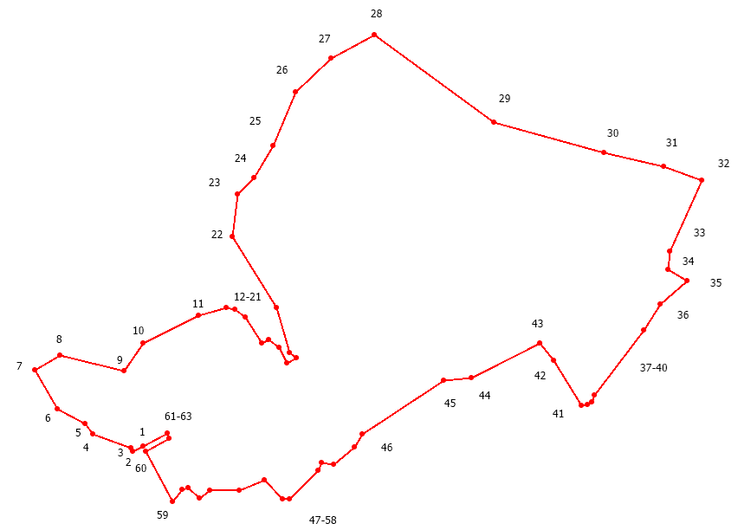
Масштаб -
Используемые условные знаки и обозначения:
Подпись__________________ | Дата "____"____________________20 г.
Место для оттиска печати (при наличии) лица, составившего описание местоположения границ объекта

Текстовое описание местоположения границ объекта
Прохождение границы |  | Описание прохождения границы
от точки | до точки | Описание прохождения границы
1 | 2 | 3
- | - | -

Граница населенного пункта д. Заречье
(наименование объекта, местоположение границ которого описано (далее - объект)
Раздел 1
Сведения об объекте
N п/п | Характеристики объекта | Описание характеристик
1 | 2 | 3
1 | Местоположение объекта | Новгородская область, Шимский муниципальный район, Медведское сельское поселение, д. Заречье
2 | Площадь объекта ± величина погрешности определения площади (P ± ∆P), га | 85,17
3 | Иные характеристики объекта | -
Раздел 2
1. Система координат МСК 53 (Зона-1)
2. Сведения о характерных точках границ объекта
Обозначение характерных точек границ | Координаты, м |  | Метод определения координат характерной точки | Средняя квадратическая погрешность положения характерной точки (Mt), м | Описание обозначения точки на местности (при наличии)
Обозначение характерных точек границ | X | Y | Метод определения координат характерной точки |  | Описание обозначения точки на местности (при наличии)
1 | 2 | 3 | 4 | 5 | 6
1 | 1304923.88 | 555944.56 | Картометрический метод | 5 | -
2 | 1304929.08 | 555948.92 | Картометрический метод | 5 | -
3 | 1304954.34 | 555970.09 | Картометрический метод | 5 | -
4 | 1304976.68 | 555968.7 | Картометрический метод | 5 | -
5 | 1305005.47 | 555984.86 | Картометрический метод | 5 | -
6 | 1305031 | 556011.43 | Картометрический метод | 5 | -
7 | 1305033.79 | 556014.34 | Картометрический метод | 5 | -
8 | 1305123.05 | 556107.26 | Картометрический метод | 5 | -
9 | 1305125 | 556109.29 | Картометрический метод | 5 | -
10 | 1305132.58 | 556116.83 | Картометрический метод | 5 | -
11 | 1305150.59 | 556109.61 | Картометрический метод | 5 | -
12 | 1305198.37 | 556088.36 | Картометрический метод | 5 | -
13 | 1305261.16 | 556060.38 | Картометрический метод | 5 | -
14 | 1305325.35 | 556033.14 | Картометрический метод | 5 | -
15 | 1305349.56 | 556021.91 | Картометрический метод | 5 | -
16 | 1305416.01 | 555993.24 | Картометрический метод | 5 | -
17 | 1305491.11 | 555960.42 | Картометрический метод | 5 | -
18 | 1305586.86 | 555918.57 | Картометрический метод | 5 | -
19 | 1305593.25 | 555915.57 | Картометрический метод | 5 | -
20 | 1305600.51 | 555911.07 | Картометрический метод | 5 | -
21 | 1305605.54 | 555906.45 | Картометрический метод | 5 | -
22 | 1305612.08 | 555897.66 | Картометрический метод | 5 | -
23 | 1305918.95 | 555351.61 | Картометрический метод | 5 | -
24 | 1305951.61 | 555302.8 | Картометрический метод | 5 | -
25 | 1305960.88 | 555308.28 | Картометрический метод | 5 | -
26 | 1305928.17 | 555357.25 | Картометрический метод | 5 | -
27 | 1305621.16 | 555903.56 | Картометрический метод | 5 | -
28 | 1305613.6 | 555913.71 | Картометрический метод | 5 | -
29 | 1305607.07 | 555919.71 | Картометрический метод | 5 | -
30 | 1305598.41 | 555925.07 | Картометрический метод | 5 | -
31 | 1305591.32 | 555928.41 | Картометрический метод | 5 | -
32 | 1305495.43 | 555970.32 | Картометрический метод | 5 | -
33 | 1305420.31 | 556003.14 | Картометрический метод | 5 | -
34 | 1305353.98 | 556031.77 | Картометрический метод | 5 | -
35 | 1305329.73 | 556043.02 | Картометрический метод | 5 | -
36 | 1305265.46 | 556070.28 | Картометрический метод | 5 | -
37 | 1305202.77 | 556098.22 | Картометрический метод | 5 | -
38 | 1305155.03 | 556119.45 | Картометрический метод | 5 | -
39 | 1305142.3 | 556126.5 | Картометрический метод | 5 | -
40 | 1305160.04 | 556144.15 | Картометрический метод | 5 | -
41 | 1305284.75 | 556228.58 | Картометрический метод | 5 | -
42 | 1305440.84 | 556330.54 | Картометрический метод | 5 | -
43 | 1305520.2 | 556382.54 | Картометрический метод | 5 | -
44 | 1305577.68 | 556421.12 | Картометрический метод | 5 | -
45 | 1305594.27 | 556390.34 | Картометрический метод | 5 | -
46 | 1305617.03 | 556361.48 | Картометрический метод | 5 | -
47 | 1305669.18 | 556254.67 | Картометрический метод | 5 | -
48 | 1305718.81 | 556168.34 | Картометрический метод | 5 | -
49 | 1305746.27 | 556119.87 | Картометрический метод | 5 | -
50 | 1305824.87 | 555969.84 | Картометрический метод | 5 | -
51 | 1305993.77 | 555677.76 | Картометрический метод | 5 | -
52 | 1306015.42 | 555658.62 | Картометрический метод | 5 | -
53 | 1306021 | 555655.18 | Картометрический метод | 5 | -
54 | 1306039.38 | 555625.78 | Картометрический метод | 5 | -
55 | 1306055.52 | 555597.24 | Картометрический метод | 5 | -
56 | 1306069.79 | 555518.23 | Картометрический метод | 5 | -
57 | 1306087.6 | 555530.93 | Картометрический метод | 5 | -
58 | 1306117.26 | 555496.92 | Картометрический метод | 5 | -
59 | 1306098.09 | 555483.65 | Картометрический метод | 5 | -
60 | 1306098.09 | 555483.65 | Картометрический метод | 5 | -
61 | 1306119.14 | 555476.72 | Картометрический метод | 5 | -
62 | 1306074.26 | 555457.6 | Картометрический метод | 5 | -
63 | 1306049.74 | 555456.85 | Картометрический метод | 5 | -
64 | 1306021.52 | 555519.9 | Картометрический метод | 5 | -
65 | 1305999.87 | 555518.72 | Картометрический метод | 5 | -
66 | 1305947.33 | 555483.61 | Картометрический метод | 5 | -
67 | 1305896.58 | 555525.42 | Картометрический метод | 5 | -
68 | 1305856.73 | 555501.96 | Картометрический метод | 5 | -
69 | 1305978.81 | 555291.81 | Картометрический метод | 5 | -
70 | 1306175.06 | 555135.64 | Картометрический метод | 5 | -
71 | 1306180.54 | 555144.1 | Картометрический метод | 5 | -
72 | 1306272.25 | 555252.78 | Картометрический метод | 5 | -
73 | 1306490.04 | 555088.62 | Картометрический метод | 5 | -
74 | 1306471.91 | 555049.46 | Картометрический метод | 5 | -
75 | 1306405.4 | 554972.22 | Картометрический метод | 5 | -
76 | 1306417.43 | 554961.69 | Картометрический метод | 5 | -
77 | 1306407.8 | 554949.42 | Картометрический метод | 5 | -
78 | 1306226.84 | 555076.82 | Картометрический метод | 5 | -
79 | 1305997.77 | 554828.57 | Картометрический метод | 5 | -
80 | 1306002.8 | 554858.05 | Картометрический метод | 5 | -
81 | 1305971.95 | 554906.54 | Картометрический метод | 5 | -
82 | 1305908.99 | 554983.71 | Картометрический метод | 5 | -
83 | 1305918.73 | 555057.35 | Картометрический метод | 5 | -
84 | 1305867.54 | 555115.74 | Картометрический метод | 5 | -
85 | 1305701.94 | 555304.66 | Картометрический метод | 5 | -
86 | 1305649.97 | 555340.27 | Картометрический метод | 5 | -
87 | 1305610.43 | 555373.88 | Картометрический метод | 5 | -
88 | 1305587.7 | 555356.45 | Картометрический метод | 5 | -
89 | 1305537.99 | 555326.1 | Картометрический метод | 5 | -
90 | 1305497.18 | 555351.35 | Картометрический метод | 5 | -
91 | 1305481.06 | 555381.48 | Картометрический метод | 5 | -
92 | 1305425.76 | 555388.38 | Картометрический метод | 5 | -
93 | 1305411.8 | 555404.25 | Картометрический метод | 5 | -
94 | 1305429.42 | 555451.89 | Картометрический метод | 5 | -
95 | 1305448.45 | 555477.25 | Картометрический метод | 5 | -
96 | 1305402.11 | 555520.79 | Картометрический метод | 5 | -
97 | 1305369.98 | 555495.1 | Картометрический метод | 5 | -
98 | 1305350.2 | 555478.84 | Картометрический метод | 5 | -
99 | 1305297.95 | 555455.15 | Картометрический метод | 5 | -
100 | 1305183.26 | 555579.05 | Картометрический метод | 5 | -
101 | 1305105.4 | 555663.16 | Картометрический метод | 5 | -
102 | 1305105.27 | 555729 | Картометрический метод | 5 | -
103 | 1305065.66 | 555741.76 | Картометрический метод | 5 | -
104 | 1305044.25 | 555758.1 | Картометрический метод | 5 | -
105 | 1305020.7 | 555790.66 | Картометрический метод | 5 | -
106 | 1304923.02 | 555925.89 | Картометрический метод | 5 | -

3. Сведения о характерных точках части (частей) границы объекта
Обозначение характерных точек части границы | Координаты, м |  | Метод определения координат характерной точки | Средняя квадратическая погрешность положения характерной точки (Mt), м | Описание обозначения точки на местности (при наличии)
Обозначение характерных точек части границы | X | Y | Метод определения координат характерной точки |  | Описание обозначения точки на местности (при наличии)
1 | 2 | 3 | 4 | 5 | 6
- | - | - | - | - | -

Раздел 3
Сведения о местоположении измененных (уточненных) границ объекта
1. Система координат МСК 53 (Зона-1)
2. Сведения о характерных точках границ объекта
Обозначение характерных точек границ | Существующие координаты, м |  | Измененные (уточненные) координаты, м |  | Метод определения координат характерной точки | Средняя квадратическая погрешность положения характерной точки (Mt), м | Описание обозначения точки на местности (при наличии)
Обозначение характерных точек границ | X | Y | X | Y | Метод определения координат характерной точки |  | Описание обозначения точки на местности (при наличии)
1 | 2 | 3 | 4 | 5 | 6 | 7 | 8
- | - | - | - | - | - | - | -

3. Сведения о характерных точках части (частей) границы объекта
Обозначение характерных точек части границы | Существующие координаты, м |  | Измененные (уточненные) координаты, м |  | Метод определения координат характерной точки | Средняя квадратическая погрешность положения характерной точки (Mt), м | Описание обозначения точки на местности (при наличии)
Обозначение характерных точек части границы | X | Y | X | Y | Метод определения координат характерной точки |  | Описание обозначения точки на местности (при наличии)
1 | 2 | 3 | 4 | 5 | 6 | 7 | 8
- | - | - | - | - | - | - | -

Раздел 4
План границ объекта
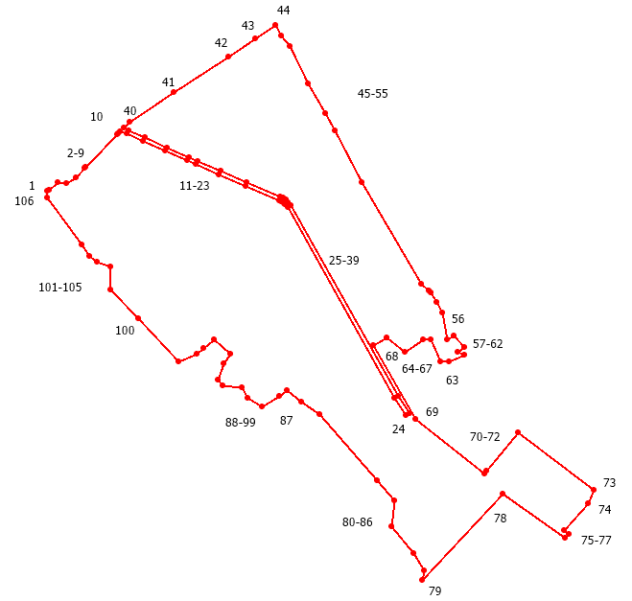
Масштаб -
Используемые условные знаки и обозначения:
Подпись__________________ | Дата "____"____________________20 г.
Место для оттиска печати (при наличии) лица, составившего описание местоположения границ объекта

Текстовое описание местоположения границ объекта
Прохождение границы |  | Описание прохождения границы
от точки | до точки | Описание прохождения границы
1 | 2 | 3
- | - | -

Граница населенного пункта д. Клевенец
(наименование объекта, местоположение границ которого описано (далее - объект)
Раздел 1
Сведения об объекте
N п/п | Характеристики объекта | Описание характеристик
1 | 2 | 3
1 | Местоположение объекта | Новгородская область, Шимский муниципальный район, Медведское сельское поселение, д. Клевенец
2 | Площадь объекта ± величина погрешности определения площади (P ± ∆P), га | 24,08
3 | Иные характеристики объекта | -
Раздел 2
1. Система координат МСК 53 (Зона-1)
2. Сведения о характерных точках границ объекта
Обозначение характерных точек границ | Координаты, м |  | Метод определения координат характерной точки | Средняя квадратическая погрешность положения характерной точки (Mt), м | Описание обозначения точки на местности (при наличии)
Обозначение характерных точек границ | X | Y | Метод определения координат характерной точки |  | Описание обозначения точки на местности (при наличии)
1 | 2 | 3 | 4 | 5 | 6
1 | 1300707.39 | 564250.25 | Картометрический метод | 5 | -
2 | 1300732.25 | 564247.8 | Картометрический метод | 5 | -
3 | 1300739.72 | 564286.74 | Картометрический метод | 5 | -
4 | 1300745.02 | 564402.79 | Картометрический метод | 5 | -
5 | 1300731.98 | 564450.54 | Картометрический метод | 5 | -
6 | 1300735.49 | 564453.47 | Картометрический метод | 5 | -
7 | 1300734.08 | 564471.54 | Картометрический метод | 5 | -
8 | 1300766.51 | 564496.46 | Картометрический метод | 5 | -
9 | 1300764.95 | 564529.43 | Картометрический метод | 5 | -
10 | 1300774.43 | 564531.1 | Картометрический метод | 5 | -
11 | 1300771.4 | 564593.06 | Картометрический метод | 5 | -
12 | 1300793.07 | 564593.93 | Картометрический метод | 5 | -
13 | 1300787.88 | 564647.8 | Картометрический метод | 5 | -
14 | 1301020.95 | 564580.63 | Картометрический метод | 5 | -
15 | 1300882.76 | 564424.12 | Картометрический метод | 5 | -
16 | 1300888.83 | 564388.59 | Картометрический метод | 5 | -
17 | 1300836.75 | 564278.48 | Картометрический метод | 5 | -
18 | 1300818.88 | 564276.86 | Картометрический метод | 5 | -
19 | 1300808.88 | 564195.81 | Картометрический метод | 5 | -
20 | 1300843 | 564190 | Картометрический метод | 5 | -
21 | 1300874 | 564201 | Картометрический метод | 5 | -
22 | 1300895.92 | 564196.52 | Картометрический метод | 5 | -
23 | 1300920.33 | 564186.97 | Картометрический метод | 5 | -
24 | 1300956.42 | 564195.81 | Картометрический метод | 5 | -
25 | 1300973.76 | 564204.66 | Картометрический метод | 5 | -
26 | 1300985.61 | 564195.81 | Картометрический метод | 5 | -
27 | 1300970.93 | 564180.95 | Картометрический метод | 5 | -
28 | 1300978.89 | 564171.93 | Картометрический метод | 5 | -
29 | 1301013.84 | 564172.08 | Картометрический метод | 5 | -
30 | 1301016.44 | 564151.93 | Картометрический метод | 5 | -
31 | 1301005.39 | 564136.77 | Картометрический метод | 5 | -
32 | 1301015.58 | 564114.02 | Картометрический метод | 5 | -
33 | 1300973.54 | 564079.79 | Картометрический метод | 5 | -
34 | 1300960.48 | 564014.19 | Картометрический метод | 5 | -
35 | 1300934.84 | 563913.65 | Картометрический метод | 5 | -
36 | 1300897.33 | 563908.7 | Картометрический метод | 5 | -
37 | 1300882.83 | 563873.68 | Картометрический метод | 5 | -
38 | 1300912.9 | 563846.08 | Картометрический метод | 5 | -
39 | 1300908.65 | 563811.58 | Картометрический метод | 5 | -
40 | 1300878.23 | 563802.03 | Картометрический метод | 5 | -
41 | 1300830.29 | 563757.27 | Картометрический метод | 5 | -
42 | 1300838 | 563734 | Картометрический метод | 5 | -
43 | 1300855 | 563711 | Картометрический метод | 5 | -
44 | 1300859 | 563700 | Картометрический метод | 5 | -
45 | 1300860 | 563688 | Картометрический метод | 5 | -
46 | 1300856 | 563678 | Картометрический метод | 5 | -
47 | 1300846 | 563673 | Картометрический метод | 5 | -
48 | 1300830 | 563675 | Картометрический метод | 5 | -
49 | 1300823 | 563682 | Картометрический метод | 5 | -
50 | 1300815 | 563722 | Картометрический метод | 5 | -
51 | 1300810 | 563731 | Картометрический метод | 5 | -
52 | 1300798 | 563737 | Картометрический метод | 5 | -
53 | 1300788 | 563733 | Картометрический метод | 5 | -
54 | 1300779 | 563722 | Картометрический метод | 5 | -
55 | 1300785 | 563644 | Картометрический метод | 5 | -
56 | 1300793 | 563634 | Картометрический метод | 5 | -
57 | 1300819 | 563623 | Картометрический метод | 5 | -
58 | 1300827 | 563608 | Картометрический метод | 5 | -
59 | 1300800.87 | 563589.06 | Картометрический метод | 5 | -
60 | 1300779.2 | 563572.59 | Картометрический метод | 5 | -
61 | 1300748.44 | 563575.62 | Картометрический метод | 5 | -
62 | 1300736.09 | 563599.9 | Картометрический метод | 5 | -
63 | 1300726.77 | 563619.4 | Картометрический метод | 5 | -
64 | 1300632 | 563664 | Картометрический метод | 5 | -
65 | 1300566 | 563688 | Картометрический метод | 5 | -
66 | 1300679 | 564308 | Картометрический метод | 5 | -

3. Сведения о характерных точках части (частей) границы объекта
Обозначение характерных точек части границы | Координаты, м |  | Метод определения координат характерной точки | Средняя квадратическая погрешность положения характерной точки (Mt), м | Описание обозначения точки на местности (при наличии)
Обозначение характерных точек части границы | X | Y | Метод определения координат характерной точки |  | Описание обозначения точки на местности (при наличии)
1 | 2 | 3 | 4 | 5 | 6
- | - | - | - | - | -

Раздел 3
Сведения о местоположении измененных (уточненных) границ объекта
1. Система координат МСК 53 (Зона-1)
2. Сведения о характерных точках границ объекта
Обозначение характерных точек границ | Существующие координаты, м |  | Измененные (уточненные) координаты, м |  | Метод определения координат характерной точки | Средняя квадратическая погрешность положения характерной точки (Mt), м | Описание обозначения точки на местности (при наличии)
Обозначение характерных точек границ | X | Y | X | Y | Метод определения координат характерной точки |  | Описание обозначения точки на местности (при наличии)
1 | 2 | 3 | 4 | 5 | 6 | 7 | 8
- | - | - | - | - | - | - | -

3. Сведения о характерных точках части (частей) границы объекта
Обозначение характерных точек части границы | Существующие координаты, м |  | Измененные (уточненные) координаты, м |  | Метод определения координат характерной точки | Средняя квадратическая погрешность положения характерной точки (Mt), м | Описание обозначения точки на местности (при наличии)
Обозначение характерных точек части границы | X | Y | X | Y | Метод определения координат характерной точки |  | Описание обозначения точки на местности (при наличии)
1 | 2 | 3 | 4 | 5 | 6 | 7 | 8
- | - | - | - | - | - | - | -

Раздел 4
План границ объекта
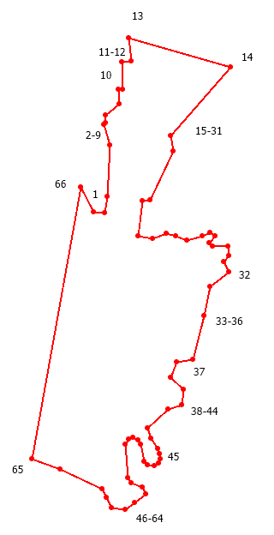

Масштаб -
Используемые условные знаки и обозначения:
Подпись__________________ | Дата "____"____________________20 г.
Место для оттиска печати (при наличии) лица, составившего описание местоположения границ объекта

Текстовое описание местоположения границ объекта
Прохождение границы |  | Описание прохождения границы
от точки | до точки | Описание прохождения границы
1 | 2 | 3
- | - | -

Граница населенного пункта д. Любач
(наименование объекта, местоположение границ которого описано (далее - объект)
Раздел 1
Сведения об объекте
N п/п | Характеристики объекта | Описание характеристик
1 | 2 | 3
1 | Местоположение объекта | Новгородская область, Шимский муниципальный район, Медведское сельское поселение, д. Любач
2 | Площадь объекта ± величина погрешности определения площади (P ± ∆P), га | 42,16
3 | Иные характеристики объекта | -
Раздел 2
1. Система координат МСК 53 (Зона-1)
2. Сведения о характерных точках границ объекта
Обозначение характерных точек границ | Координаты, м |  | Метод определения координат характерной точки | Средняя квадратическая погрешность положения характерной точки (Mt), м | Описание обозначения точки на местности (при наличии)
Обозначение характерных точек границ | X | Y | Метод определения координат характерной точки |  | Описание обозначения точки на местности (при наличии)
1 | 2 | 3 | 4 | 5 | 6
1 | 1304564.85 | 546289.68 | Картометрический метод | 5 | -
2 | 1304667.72 | 546240.75 | Картометрический метод | 5 | -
3 | 1304682.23 | 546204.86 | Картометрический метод | 5 | -
4 | 1304700.45 | 546196.19 | Картометрический метод | 5 | -
5 | 1304726.92 | 546221.83 | Картометрический метод | 5 | -
6 | 1304773.99 | 546221.78 | Картометрический метод | 5 | -
7 | 1304797.63 | 546239.33 | Картометрический метод | 5 | -
8 | 1304836.82 | 546211.5 | Картометрический метод | 5 | -
9 | 1304889.27 | 546277.42 | Картометрический метод | 5 | -
10 | 1304916.73 | 546287.93 | Картометрический метод | 5 | -
11 | 1304928.96 | 546300.73 | Картометрический метод | 5 | -
12 | 1304973.43 | 546356.19 | Картометрический метод | 5 | -
13 | 1304985.39 | 546378.48 | Картометрический метод | 5 | -
14 | 1305021.12 | 546402.76 | Картометрический метод | 5 | -
15 | 1305041.92 | 546432.47 | Картометрический метод | 5 | -
16 | 1305055.12 | 546438.03 | Картометрический метод | 5 | -
17 | 1305088.11 | 546461.1 | Картометрический метод | 5 | -
18 | 1305138.31 | 546452.77 | Картометрический метод | 5 | -
19 | 1305179.17 | 546462.73 | Картометрический метод | 5 | -
20 | 1305187.69 | 546438.09 | Картометрический метод | 5 | -
21 | 1305203.14 | 546443.42 | Картометрический метод | 5 | -
22 | 1305190.67 | 546489.1 | Картометрический метод | 5 | -
23 | 1305348.61 | 546527.25 | Картометрический метод | 5 | -
24 | 1305377.71 | 546534.06 | Картометрический метод | 5 | -
25 | 1305462.72 | 546552.3 | Картометрический метод | 5 | -
26 | 1305471.7 | 546555.23 | Картометрический метод | 5 | -
27 | 1305459.29 | 546591.55 | Картометрический метод | 5 | -
28 | 1305570.14 | 546650.46 | Картометрический метод | 5 | -
29 | 1305584.97 | 546655.39 | Картометрический метод | 5 | -
30 | 1305585.57 | 546665.31 | Картометрический метод | 5 | -
31 | 1305650.69 | 546678.99 | Картометрический метод | 5 | -
32 | 1305636.39 | 546739.55 | Картометрический метод | 5 | -
33 | 1305680.6 | 546736.58 | Картометрический метод | 5 | -
34 | 1305698.53 | 546744.93 | Картометрический метод | 5 | -
35 | 1305726.88 | 546749.69 | Картометрический метод | 5 | -
36 | 1305730.24 | 546739.06 | Картометрический метод | 5 | -
37 | 1305734.16 | 546736.51 | Картометрический метод | 5 | -
38 | 1305738.89 | 546733.25 | Картометрический метод | 5 | -
39 | 1305746.5 | 546727.88 | Картометрический метод | 5 | -
40 | 1305821.21 | 546838.59 | Картометрический метод | 5 | -
41 | 1305887.04 | 546595.19 | Картометрический метод | 5 | -
42 | 1305865.97 | 546581.22 | Картометрический метод | 5 | -
43 | 1305731.57 | 546543.96 | Картометрический метод | 5 | -
44 | 1305743.44 | 546533.53 | Картометрический метод | 5 | -
45 | 1305775.37 | 546362.1 | Картометрический метод | 5 | -
46 | 1305771.16 | 546343.47 | Картометрический метод | 5 | -
47 | 1305775.8 | 546316.87 | Картометрический метод | 5 | -
48 | 1305754.11 | 546309.2 | Картометрический метод | 5 | -
49 | 1305709.96 | 546299.41 | Картометрический метод | 5 | -
50 | 1305637.63 | 546267.41 | Картометрический метод | 5 | -
51 | 1305599.86 | 546243.58 | Картометрический метод | 5 | -
52 | 1305590.17 | 546222.72 | Картометрический метод | 5 | -
53 | 1305550.14 | 546223.5 | Картометрический метод | 5 | -
54 | 1305453 | 546184.79 | Картометрический метод | 5 | -
55 | 1305448.5 | 546194.25 | Картометрический метод | 5 | -
56 | 1305388.99 | 546171.45 | Картометрический метод | 5 | -
57 | 1305377.64 | 546188.82 | Картометрический метод | 5 | -
58 | 1305375.53 | 546205.34 | Картометрический метод | 5 | -
59 | 1305301.23 | 546181.39 | Картометрический метод | 5 | -
60 | 1305249.12 | 546152.44 | Картометрический метод | 5 | -
61 | 1305254.66 | 546125.5 | Картометрический метод | 5 | -
62 | 1305265.64 | 546113.52 | Картометрический метод | 5 | -
63 | 1305274.4 | 546085.36 | Картометрический метод | 5 | -
64 | 1305236.92 | 546073.71 | Картометрический метод | 5 | -
65 | 1305216.96 | 546058.52 | Картометрический метод | 5 | -
66 | 1305214.52 | 546046.99 | Картометрический метод | 5 | -
67 | 1305202.32 | 546043.88 | Картометрический метод | 5 | -
68 | 1305179.25 | 546025.48 | Картометрический метод | 5 | -
69 | 1305179.59 | 546011.28 | Картометрический метод | 5 | -
70 | 1305177.41 | 545996.63 | Картометрический метод | 5 | -
71 | 1305146.37 | 545996.12 | Картометрический метод | 5 | -
72 | 1305130.13 | 545988.23 | Картометрический метод | 5 | -
73 | 1305087.85 | 545934.61 | Картометрический метод | 5 | -
74 | 1305056.83 | 545928.36 | Картометрический метод | 5 | -
75 | 1305021.88 | 545928.77 | Картометрический метод | 5 | -
76 | 1305012.78 | 545939.15 | Картометрический метод | 5 | -
77 | 1304998.96 | 545971.45 | Картометрический метод | 5 | -
78 | 1304984.96 | 545982.51 | Картометрический метод | 5 | -
79 | 1304958.73 | 545990.2 | Картометрический метод | 5 | -
80 | 1304943.59 | 545980.83 | Картометрический метод | 5 | -
81 | 1304920.79 | 545990.33 | Картометрический метод | 5 | -
82 | 1304903.17 | 545968.66 | Картометрический метод | 5 | -
83 | 1304810.23 | 545905.93 | Картометрический метод | 5 | -
84 | 1304801.05 | 545915.12 | Картометрический метод | 5 | -
85 | 1304800.27 | 545932.4 | Картометрический метод | 5 | -
86 | 1304802.86 | 545939.94 | Картометрический метод | 5 | -
87 | 1304887.29 | 546000.02 | Картометрический метод | 5 | -
88 | 1304910.95 | 546062.18 | Картометрический метод | 5 | -
89 | 1304927.25 | 546058.11 | Картометрический метод | 5 | -
90 | 1304919.46 | 546093.44 | Картометрический метод | 5 | -
91 | 1304911.95 | 546102.45 | Картометрический метод | 5 | -
92 | 1304857.36 | 546111.9 | Картометрический метод | 5 | -
93 | 1304841.46 | 546115.6 | Картометрический метод | 5 | -
94 | 1304827.52 | 546119.79 | Картометрический метод | 5 | -
95 | 1304811.47 | 546124.78 | Картометрический метод | 5 | -
96 | 1304801.62 | 546127.4 | Картометрический метод | 5 | -
97 | 1304790.25 | 546129.81 | Картометрический метод | 5 | -
98 | 1304764.49 | 546134.08 | Картометрический метод | 5 | -
99 | 1304747.48 | 546135.85 | Картометрический метод | 5 | -
100 | 1304729.18 | 546137.75 | Картометрический метод | 5 | -
101 | 1304711.51 | 546140.58 | Картометрический метод | 5 | -
102 | 1304695.7 | 546143.88 | Картометрический метод | 5 | -
103 | 1304644.27 | 546156.84 | Картометрический метод | 5 | -
104 | 1304599.16 | 546167.71 | Картометрический метод | 5 | -
105 | 1304599.09 | 546166.27 | Картометрический метод | 5 | -
106 | 1304597.83 | 546156.46 | Картометрический метод | 5 | -
107 | 1304598.14 | 546108.42 | Картометрический метод | 5 | -
108 | 1304567.02 | 546110.44 | Картометрический метод | 5 | -
109 | 1304514.67 | 546121.23 | Картометрический метод | 5 | -
110 | 1304516.59 | 546174.66 | Картометрический метод | 5 | -
111 | 1304531.88 | 546173.54 | Картометрический метод | 5 | -
112 | 1304532.52 | 546181.52 | Картометрический метод | 5 | -
113 | 1304539.12 | 546251.85 | Картометрический метод | 5 | -

3. Сведения о характерных точках части (частей) границы объекта
Обозначение характерных точек части границы | Координаты, м |  | Метод определения координат характерной точки | Средняя квадратическая погрешность положения характерной точки (Mt), м | Описание обозначения точки на местности (при наличии)
Обозначение характерных точек части границы | X | Y | Метод определения координат характерной точки |  | Описание обозначения точки на местности (при наличии)
1 | 2 | 3 | 4 | 5 | 6
- | - | - | - | - | -

Раздел 3
Сведения о местоположении измененных (уточненных) границ объекта
1. Система координат МСК 53 (Зона-1)
2. Сведения о характерных точках границ объекта
Обозначение характерных точек границ | Существующие координаты, м |  | Измененные (уточненные) координаты, м |  | Метод определения координат характерной точки | Средняя квадратическая погрешность положения характерной точки (Mt), м | Описание обозначения точки на местности (при наличии)
Обозначение характерных точек границ | X | Y | X | Y | Метод определения координат характерной точки |  | Описание обозначения точки на местности (при наличии)
1 | 2 | 3 | 4 | 5 | 6 | 7 | 8
- | - | - | - | - | - | - | -

3. Сведения о характерных точках части (частей) границы объекта
Обозначение характерных точек части границы | Существующие координаты, м |  | Измененные (уточненные) координаты, м |  | Метод определения координат характерной точки | Средняя квадратическая погрешность положения характерной точки (Mt), м | Описание обозначения точки на местности (при наличии)
Обозначение характерных точек части границы | X | Y | X | Y | Метод определения координат характерной точки |  | Описание обозначения точки на местности (при наличии)
1 | 2 | 3 | 4 | 5 | 6 | 7 | 8
- | - | - | - | - | - | - | -

Раздел 4
План границ объекта
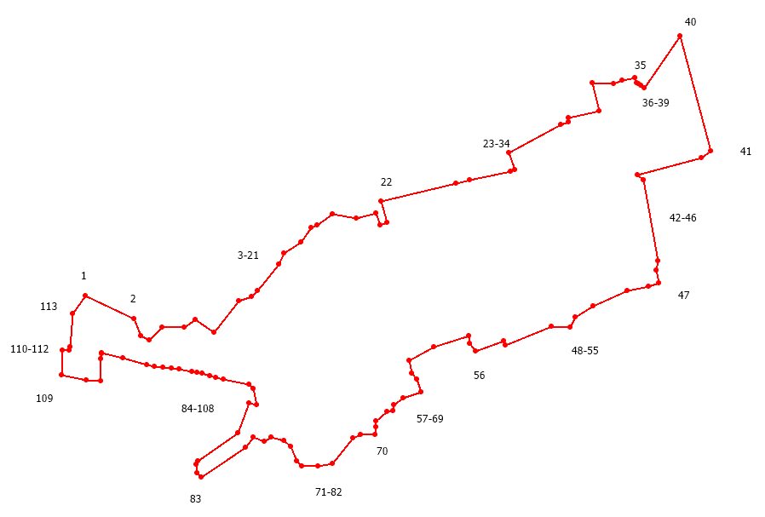

Масштаб -
Используемые условные знаки и обозначения:
Подпись__________________ | Дата "____"____________________20 г.
Место для оттиска печати (при наличии) лица, составившего описание местоположения границ объекта

Текстовое описание местоположения границ объекта
Прохождение границы |  | Описание прохождения границы
от точки | до точки | Описание прохождения границы
1 | 2 | 3
- | - | -

Граница населенного пункта д. Межник
(наименование объекта, местоположение границ которого описано (далее - объект)
Раздел 1
Сведения об объекте
N п/п | Характеристики объекта | Описание характеристик
1 | 2 | 3
1 | Местоположение объекта | Новгородская область, Шимский муниципальный район, Медведское сельское поселение, д. Межник
2 | Площадь объекта ± величина погрешности определения площади (P ± ∆P), га | 79,20
3 | Иные характеристики объекта | -
Раздел 2
1. Система координат МСК 53 (Зона-1)
2. Сведения о характерных точках границ объекта
Обозначение характерных точек границ | Координаты, м |  | Метод определения координат характерной точки | Средняя квадратическая погрешность положения характерной точки (Mt), м | Описание обозначения точки на местности (при наличии)
Обозначение характерных точек границ | X | Y | Метод определения координат характерной точки |  | Описание обозначения точки на местности (при наличии)
1 | 2 | 3 | 4 | 5 | 6
1 | 1313651 | 553674 | Картометрический метод | 5 | -
2 | 1313650 | 553669 | Картометрический метод | 5 | -
3 | 1313666 | 553642 | Картометрический метод | 5 | -
4 | 1313684 | 553618 | Картометрический метод | 5 | -
5 | 1313699 | 553612 | Картометрический метод | 5 | -
6 | 1313711 | 553615 | Картометрический метод | 5 | -
7 | 1313727 | 553623 | Картометрический метод | 5 | -
8 | 1313745 | 553631 | Картометрический метод | 5 | -
9 | 1313762 | 553645 | Картометрический метод | 5 | -
10 | 1313780 | 553657 | Картометрический метод | 5 | -
11 | 1313804 | 553673 | Картометрический метод | 5 | -
12 | 1313819 | 553678 | Картометрический метод | 5 | -
13 | 1313834 | 553671 | Картометрический метод | 5 | -
14 | 1313846 | 553657 | Картометрический метод | 5 | -
15 | 1313854 | 553636 | Картометрический метод | 5 | -
16 | 1313859 | 553615 | Картометрический метод | 5 | -
17 | 1313872 | 553588 | Картометрический метод | 5 | -
18 | 1313876 | 553577 | Картометрический метод | 5 | -
19 | 1313880 | 553566 | Картометрический метод | 5 | -
20 | 1313881 | 553558 | Картометрический метод | 5 | -
21 | 1313909 | 553507 | Картометрический метод | 5 | -
22 | 1313912 | 553495 | Картометрический метод | 5 | -
23 | 1313915 | 553489 | Картометрический метод | 5 | -
24 | 1313947 | 553425 | Картометрический метод | 5 | -
25 | 1313934 | 553402 | Картометрический метод | 5 | -
26 | 1313933.14 | 553401.57 | Картометрический метод | 5 | -
27 | 1313898.4 | 553388.65 | Картометрический метод | 5 | -
28 | 1313852.96 | 553354.85 | Картометрический метод | 5 | -
29 | 1313849.46 | 553348.12 | Картометрический метод | 5 | -
30 | 1313849.45 | 553348.11 | Картометрический метод | 5 | -
31 | 1313846 | 553345 | Картометрический метод | 5 | -
32 | 1313827 | 553319 | Картометрический метод | 5 | -
33 | 1313817 | 553289 | Картометрический метод | 5 | -
34 | 1313816.6 | 553284.95 | Картометрический метод | 5 | -
35 | 1313805.48 | 553263.59 | Картометрический метод | 5 | -
36 | 1313812.47 | 553265.77 | Картометрический метод | 5 | -
37 | 1313812 | 553264 | Картометрический метод | 5 | -
38 | 1313789 | 553246 | Картометрический метод | 5 | -
39 | 1313783 | 553240 | Картометрический метод | 5 | -
40 | 1313725 | 553182 | Картометрический метод | 5 | -
41 | 1313659 | 553120 | Картометрический метод | 5 | -
42 | 1313612 | 553085 | Картометрический метод | 5 | -
43 | 1313538 | 553043 | Картометрический метод | 5 | -
44 | 1313466 | 553002 | Картометрический метод | 5 | -
45 | 1313360 | 552946 | Картометрический метод | 5 | -
46 | 1313272.27 | 552908.51 | Картометрический метод | 5 | -
47 | 1313222.73 | 552898.22 | Картометрический метод | 5 | -
48 | 1313140.07 | 552865.58 | Картометрический метод | 5 | -
49 | 1313146 | 552888 | Картометрический метод | 5 | -
50 | 1313166 | 552942 | Картометрический метод | 5 | -
51 | 1313179 | 552974 | Картометрический метод | 5 | -
52 | 1313179 | 552993 | Картометрический метод | 5 | -
53 | 1313172 | 553017 | Картометрический метод | 5 | -
54 | 1313116 | 552987 | Картометрический метод | 5 | -
55 | 1313093 | 552974 | Картометрический метод | 5 | -
56 | 1313070 | 552984 | Картометрический метод | 5 | -
57 | 1313016 | 552954 | Картометрический метод | 5 | -
58 | 1313014.34 | 552956.51 | Картометрический метод | 5 | -
59 | 1313016.06 | 552957.42 | Картометрический метод | 5 | -
60 | 1312990.23 | 552996.18 | Картометрический метод | 5 | -
61 | 1312868.06 | 553177.09 | Картометрический метод | 5 | -
62 | 1312859.83 | 553169.25 | Картометрический метод | 5 | -
63 | 1312692.29 | 553427.76 | Картометрический метод | 5 | -
64 | 1312676.96 | 553481.92 | Картометрический метод | 5 | -
65 | 1312729.83 | 553506.18 | Картометрический метод | 5 | -
66 | 1312758.82 | 553462.37 | Картометрический метод | 5 | -
67 | 1312873.68 | 553522.85 | Картометрический метод | 5 | -
68 | 1312892.19 | 553539.94 | Картометрический метод | 5 | -
69 | 1312968.7 | 553557.38 | Картометрический метод | 5 | -
70 | 1312989.19 | 553569.17 | Картометрический метод | 5 | -
71 | 1312965.35 | 553617.3 | Картометрический метод | 5 | -
72 | 1313016.77 | 553671.37 | Картометрический метод | 5 | -
73 | 1313130.63 | 553808.86 | Картометрический метод | 5 | -
74 | 1313261.09 | 553926.59 | Картометрический метод | 5 | -
75 | 1313349.41 | 553945.88 | Картометрический метод | 5 | -
76 | 1313375.32 | 553945.51 | Картометрический метод | 5 | -
77 | 1313527.78 | 553961.39 | Картометрический метод | 5 | -
78 | 1313610.66 | 553943.5 | Картометрический метод | 5 | -
79 | 1313685.82 | 553827.01 | Картометрический метод | 5 | -
80 | 1313647.53 | 553683.22 | Картометрический метод | 5 | -

3. Сведения о характерных точках части (частей) границы объекта
Обозначение характерных точек части границы | Координаты, м |  | Метод определения координат характерной точки | Средняя квадратическая погрешность положения характерной точки (Mt), м | Описание обозначения точки на местности (при наличии)
Обозначение характерных точек части границы | X | Y | Метод определения координат характерной точки |  | Описание обозначения точки на местности (при наличии)
1 | 2 | 3 | 4 | 5 | 6
- | - | - | - | - | -

Раздел 3
Сведения о местоположении измененных (уточненных) границ объекта
1. Система координат МСК 53 (Зона-1)
2. Сведения о характерных точках границ объекта
Обозначение характерных точек границ | Существующие координаты, м |  | Измененные (уточненные) координаты, м |  | Метод определения координат характерной точки | Средняя квадратическая погрешность положения характерной точки (Mt), м | Описание обозначения точки на местности (при наличии)
Обозначение характерных точек границ | X | Y | X | Y | Метод определения координат характерной точки |  | Описание обозначения точки на местности (при наличии)
1 | 2 | 3 | 4 | 5 | 6 | 7 | 8
- | - | - | - | - | - | - | -

3. Сведения о характерных точках части (частей) границы объекта
Обозначение характерных точек части границы | Существующие координаты, м |  | Измененные (уточненные) координаты, м |  | Метод определения координат характерной точки | Средняя квадратическая погрешность положения характерной точки (Mt), м | Описание обозначения точки на местности (при наличии)
Обозначение характерных точек части границы | X | Y | X | Y | Метод определения координат характерной точки |  | Описание обозначения точки на местности (при наличии)
1 | 2 | 3 | 4 | 5 | 6 | 7 | 8
- | - | - | - | - | - | - | -

Раздел 4
План границ объекта
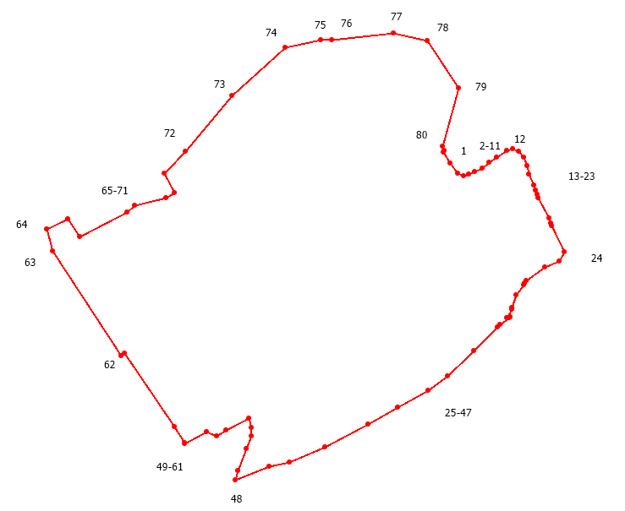
Масштаб -
Используемые условные знаки и обозначения:
Подпись__________________ | Дата "____"____________________20 г.
Место для оттиска печати (при наличии) лица, составившего описание местоположения границ объекта

Текстовое описание местоположения границ объекта
Прохождение границы |  | Описание прохождения границы
от точки | до точки | Описание прохождения границы
1 | 2 | 3
- | - | -

Граница населенного пункта д. Новое Веретье
(наименование объекта, местоположение границ которого описано (далее - объект)
Раздел 1
Сведения об объекте
N п/п | Характеристики объекта | Описание характеристик
1 | 2 | 3
1 | Местоположение объекта | Новгородская область, Шимский муниципальный район, Медведское сельское поселение, д. Новое Веретье
2 | Площадь объекта ± величина погрешности определения площади (P ± ∆P), га | 150,23
3 | Иные характеристики объекта | -
Раздел 2
1. Система координат МСК 53 (Зона-1)
2. Сведения о характерных точках границ объекта
Обозначение характерных точек границ | Координаты, м |  | Метод определения координат характерной точки | Средняя квадратическая погрешность положения характерной точки (Mt), м | Описание обозначения точки на местности (при наличии)
Обозначение характерных точек границ | X | Y | Метод определения координат характерной точки |  | Описание обозначения точки на местности (при наличии)
1 | 2 | 3 | 4 | 5 | 6
1 | 1315423 | 554215 | Картометрический метод | 5 | -
2 | 1315430 | 554199 | Картометрический метод | 5 | -
3 | 1315439 | 554169 | Картометрический метод | 5 | -
4 | 1315445 | 554115 | Картометрический метод | 5 | -
5 | 1315516 | 554021 | Картометрический метод | 5 | -
6 | 1315522.86 | 554009.29 | Картометрический метод | 5 | -
7 | 1315541.38 | 553979.34 | Картометрический метод | 5 | -
8 | 1315548.79 | 553985.27 | Картометрический метод | 5 | -
9 | 1315612.65 | 553876.11 | Картометрический метод | 5 | -
10 | 1315700.05 | 553742.5 | Картометрический метод | 5 | -
11 | 1315730.77 | 553742.53 | Картометрический метод | 5 | -
12 | 1315979.45 | 553895.73 | Картометрический метод | 5 | -
13 | 1316002.04 | 553867.41 | Картометрический метод | 5 | -
14 | 1316011.78 | 553873.33 | Картометрический метод | 5 | -
15 | 1316287.63 | 554040.4 | Картометрический метод | 5 | -
16 | 1316096.17 | 554349.8 | Картометрический метод | 5 | -
17 | 1316246.67 | 554444.77 | Картометрический метод | 5 | -
18 | 1316245.7 | 554462.66 | Картометрический метод | 5 | -
19 | 1316351.15 | 554528.22 | Картометрический метод | 5 | -
20 | 1316352.68 | 554564.36 | Картометрический метод | 5 | -
21 | 1316618.18 | 554732.4 | Картометрический метод | 5 | -
22 | 1316566.81 | 554812.25 | Картометрический метод | 5 | -
23 | 1316618 | 554850 | Картометрический метод | 5 | -
24 | 1316715.02 | 554912.36 | Картометрический метод | 5 | -
25 | 1316807.57 | 554976.08 | Картометрический метод | 5 | -
26 | 1316738.8 | 555079.49 | Картометрический метод | 5 | -
27 | 1316735 | 555096 | Картометрический метод | 5 | -
28 | 1316730 | 555117 | Картометрический метод | 5 | -
29 | 1316715 | 555139 | Картометрический метод | 5 | -
30 | 1316722 | 555161 | Картометрический метод | 5 | -
31 | 1316753 | 555195 | Картометрический метод | 5 | -
32 | 1316765 | 555227 | Картометрический метод | 5 | -
33 | 1316808 | 555256 | Картометрический метод | 5 | -
34 | 1316820 | 555266 | Картометрический метод | 5 | -
35 | 1316816 | 555273 | Картометрический метод | 5 | -
36 | 1316766 | 555319 | Картометрический метод | 5 | -
37 | 1316721 | 555270 | Картометрический метод | 5 | -
38 | 1316709 | 555283 | Картометрический метод | 5 | -
39 | 1316709 | 555301 | Картометрический метод | 5 | -
40 | 1316713.01 | 555311.79 | Картометрический метод | 5 | -
41 | 1316707.22 | 555305.37 | Картометрический метод | 5 | -
42 | 1316727.05 | 555378.43 | Картометрический метод | 5 | -
43 | 1316727.5 | 555380.08 | Картометрический метод | 5 | -
44 | 1316729.36 | 555386.95 | Картометрический метод | 5 | -
45 | 1316729.26 | 555471.58 | Картометрический метод | 5 | -
46 | 1316927.05 | 555626.61 | Картометрический метод | 5 | -
47 | 1317150.34 | 555797.01 | Картометрический метод | 5 | -
48 | 1316969.77 | 556087.04 | Картометрический метод | 5 | -
49 | 1316817.36 | 555976.2 | Картометрический метод | 5 | -
50 | 1316434.53 | 555682.79 | Картометрический метод | 5 | -
51 | 1316198.55 | 555501.04 | Картометрический метод | 5 | -
52 | 1316203.48 | 555494.02 | Картометрический метод | 5 | -
53 | 1316194.51 | 555486.43 | Картометрический метод | 5 | -
54 | 1316170.88 | 555484.41 | Картометрический метод | 5 | -
55 | 1316051.25 | 555378.31 | Картометрический метод | 5 | -
56 | 1315988.81 | 555286.42 | Картометрический метод | 5 | -
57 | 1316010.37 | 555258.09 | Картометрический метод | 5 | -
58 | 1315976.52 | 555255.22 | Картометрический метод | 5 | -
59 | 1315937.74 | 555220.27 | Картометрический метод | 5 | -
60 | 1315825.62 | 555084.73 | Картометрический метод | 5 | -
61 | 1315791.96 | 555059.37 | Картометрический метод | 5 | -
62 | 1315764.85 | 555039.1 | Картометрический метод | 5 | -
63 | 1315775.68 | 554991.83 | Картометрический метод | 5 | -
64 | 1315897.65 | 554849.77 | Картометрический метод | 5 | -
65 | 1315924.53 | 554838.18 | Картометрический метод | 5 | -
66 | 1315919 | 554808 | Картометрический метод | 5 | -
67 | 1315908 | 554781 | Картометрический метод | 5 | -
68 | 1315885 | 554771 | Картометрический метод | 5 | -
69 | 1315872 | 554771 | Картометрический метод | 5 | -
70 | 1315850 | 554772 | Картометрический метод | 5 | -
71 | 1315842 | 554765 | Картометрический метод | 5 | -
72 | 1315858 | 554661 | Картометрический метод | 5 | -
73 | 1315755 | 554582 | Картометрический метод | 5 | -
74 | 1315672 | 554522 | Картометрический метод | 5 | -
75 | 1315560 | 554437 | Картометрический метод | 5 | -
76 | 1315546 | 554433 | Картометрический метод | 5 | -
77 | 1315515 | 554412 | Картометрический метод | 5 | -
78 | 1315437 | 554353 | Картометрический метод | 5 | -
79 | 1315432 | 554343 | Картометрический метод | 5 | -
80 | 1315383 | 554328 | Картометрический метод | 5 | -
81 | 1315362 | 554316 | Картометрический метод | 5 | -
82 | 1315332 | 554268 | Картометрический метод | 5 | -
83 | 1315301 | 554249 | Картометрический метод | 5 | -
84 | 1315244 | 554214 | Картометрический метод | 5 | -
85 | 1315087 | 554118 | Картометрический метод | 5 | -
86 | 1315088 | 554072 | Картометрический метод | 5 | -
87 | 1315105 | 554047 | Картометрический метод | 5 | -
88 | 1315110 | 554039 | Картометрический метод | 5 | -
89 | 1315390 | 554204 | Картометрический метод | 5 | -
90 | 1315419 | 554221 | Картометрический метод | 5 | -

3. Сведения о характерных точках части (частей) границы объекта
Обозначение характерных точек части границы | Координаты, м |  | Метод определения координат характерной точки | Средняя квадратическая погрешность положения характерной точки (Mt), м | Описание обозначения точки на местности (при наличии)
Обозначение характерных точек части границы | X | Y | Метод определения координат характерной точки |  | Описание обозначения точки на местности (при наличии)
1 | 2 | 3 | 4 | 5 | 6
- | - | - | - | - | -

Раздел 3
Сведения о местоположении измененных (уточненных) границ объекта
1. Система координат МСК 53 (Зона-1)
2. Сведения о характерных точках границ объекта
Обозначение характерных точек границ | Существующие координаты, м |  | Измененные (уточненные) координаты, м |  | Метод определения координат характерной точки | Средняя квадратическая погрешность положения характерной точки (Mt), м | Описание обозначения точки на местности (при наличии)
Обозначение характерных точек границ | X | Y | X | Y | Метод определения координат характерной точки |  | Описание обозначения точки на местности (при наличии)
1 | 2 | 3 | 4 | 5 | 6 | 7 | 8
- | - | - | - | - | - | - | -

3. Сведения о характерных точках части (частей) границы объекта
Обозначение характерных точек части границы | Существующие координаты, м |  | Измененные (уточненные) координаты, м |  | Метод определения координат характерной точки | Средняя квадратическая погрешность положения характерной точки (Mt), м | Описание обозначения точки на местности (при наличии)
Обозначение характерных точек части границы | X | Y | X | Y | Метод определения координат характерной точки |  | Описание обозначения точки на местности (при наличии)
1 | 2 | 3 | 4 | 5 | 6 | 7 | 8
- | - | - | - | - | - | - | -

Раздел 4
План границ объекта
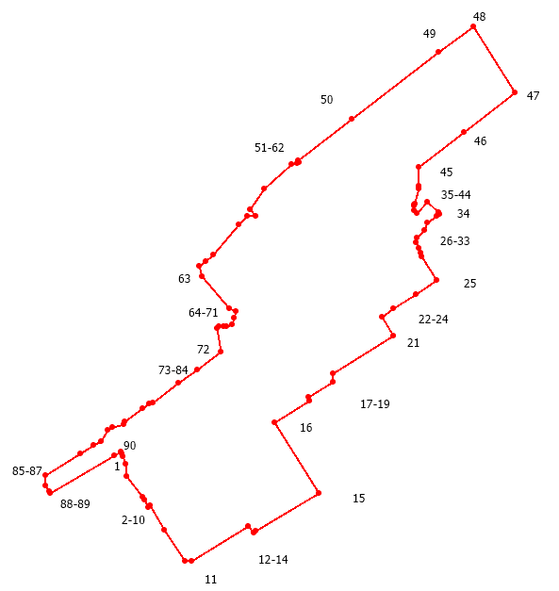

Масштаб -
Используемые условные знаки и обозначения:
Подпись__________________ | Дата "____"____________________20 г.
Место для оттиска печати (при наличии) лица, составившего описание местоположения границ объекта

Текстовое описание местоположения границ объекта
Прохождение границы |  | Описание прохождения границы
от точки | до точки | Описание прохождения границы
1 | 2 | 3
- | - | -

Граница населенного пункта д. Старый Медведь
(наименование объекта, местоположение границ которого описано (далее - объект)
Раздел 1
Сведения об объекте
N п/п | Характеристики объекта | Описание характеристик
1 | 2 | 3
1 | Местоположение объекта | Новгородская область, Шимский муниципальный район, Медведское сельское поселение, д. Старый Медведь
2 | Площадь объекта ± величина погрешности определения площади (P ± ∆P), га | 180,97
3 | Иные характеристики объекта | -
Раздел 2
1. Система координат МСК 53 (Зона-1)
2. Сведения о характерных точках границ объекта
Обозначение характерных точек границ | Координаты, м |  | Метод определения координат характерной точки | Средняя квадратическая погрешность положения характерной точки (Mt), м | Описание обозначения точки на местности (при наличии)
Обозначение характерных точек границ | X | Y | Метод определения координат характерной точки |  | Описание обозначения точки на местности (при наличии)
1 | 2 | 3 | 4 | 5 | 6
1 | 1308391.29 | 552906.86 | Картометрический метод | 5 | -
2 | 1308472.79 | 552974.58 | Картометрический метод | 5 | -
3 | 1308505.55 | 552995.04 | Картометрический метод | 5 | -
4 | 1308478.03 | 553044.76 | Картометрический метод | 5 | -
5 | 1308487.07 | 553046.94 | Картометрический метод | 5 | -
6 | 1308492.76 | 553050.17 | Картометрический метод | 5 | -
7 | 1308504.88 | 553033.53 | Картометрический метод | 5 | -
8 | 1308560.18 | 553080.48 | Картометрический метод | 5 | -
9 | 1308710.64 | 552989.73 | Картометрический метод | 5 | -
10 | 1308757.65 | 553094.61 | Картометрический метод | 5 | -
11 | 1308776.71 | 553107.93 | Картометрический метод | 5 | -
12 | 1308802.11 | 553104.37 | Картометрический метод | 5 | -
13 | 1308873.07 | 553059.97 | Картометрический метод | 5 | -
14 | 1308948.47 | 553009.66 | Картометрический метод | 5 | -
15 | 1309018.89 | 552944.03 | Картометрический метод | 5 | -
16 | 1309058.2 | 552947.7 | Картометрический метод | 5 | -
17 | 1309108.77 | 552998.1 | Картометрический метод | 5 | -
18 | 1309264.28 | 552760.99 | Картометрический метод | 5 | -
19 | 1309274.73 | 552744.48 | Картометрический метод | 5 | -
20 | 1309323.62 | 552667.27 | Картометрический метод | 5 | -
21 | 1309332.46 | 552648.37 | Картометрический метод | 5 | -
22 | 1309320.52 | 552615.88 | Картометрический метод | 5 | -
23 | 1309321.24 | 552568.09 | Картометрический метод | 5 | -
24 | 1309353.56 | 552497.71 | Картометрический метод | 5 | -
25 | 1309478.69 | 552350.91 | Картометрический метод | 5 | -
26 | 1309709.97 | 552243.87 | Картометрический метод | 5 | -
27 | 1309716.66 | 552206.84 | Картометрический метод | 5 | -
28 | 1309693.72 | 552161.8 | Картометрический метод | 5 | -
29 | 1309664.57 | 552121.31 | Картометрический метод | 5 | -
30 | 1309664.57 | 552075.67 | Картометрический метод | 5 | -
31 | 1309672.86 | 552055.57 | Картометрический метод | 5 | -
32 | 1309679.8 | 552058.43 | Картометрический метод | 5 | -
33 | 1309680.57 | 552053.63 | Картометрический метод | 5 | -
34 | 1309684.09 | 552048.75 | Картометрический метод | 5 | -
35 | 1309685.41 | 552024.11 | Картометрический метод | 5 | -
36 | 1309699.46 | 551987.2 | Картометрический метод | 5 | -
37 | 1309742.49 | 551953.78 | Картометрический метод | 5 | -
38 | 1309804.14 | 551951.15 | Картометрический метод | 5 | -
39 | 1309857.65 | 551957.36 | Картометрический метод | 5 | -
40 | 1309914.16 | 551996.97 | Картометрический метод | 5 | -
41 | 1309960.38 | 552079.66 | Картометрический метод | 5 | -
42 | 1309976.73 | 552124.22 | Картометрический метод | 5 | -
43 | 1309996.23 | 552147.07 | Картометрический метод | 5 | -
44 | 1310071.73 | 552147.31 | Картометрический метод | 5 | -
45 | 1310099.92 | 552124.13 | Картометрический метод | 5 | -
46 | 1310136.34 | 552039.53 | Картометрический метод | 5 | -
47 | 1310149.62 | 551988.66 | Картометрический метод | 5 | -
48 | 1310131.46 | 551832.88 | Картометрический метод | 5 | -
49 | 1310158.94 | 551719.39 | Картометрический метод | 5 | -
50 | 1310195.25 | 551635.05 | Картометрический метод | 5 | -
51 | 1310242.37 | 551556.26 | Картометрический метод | 5 | -
52 | 1310335.96 | 551451.03 | Картометрический метод | 5 | -
53 | 1310339.22 | 551444.21 | Картометрический метод | 5 | -
54 | 1310340.85 | 551430.91 | Картометрический метод | 5 | -
55 | 1310340.28 | 551403.29 | Картометрический метод | 5 | -
56 | 1310351.56 | 551322.78 | Картометрический метод | 5 | -
57 | 1310338.85 | 551256.83 | Картометрический метод | 5 | -
58 | 1310359.4 | 551160.79 | Картометрический метод | 5 | -
59 | 1310380.9 | 551110.61 | Картометрический метод | 5 | -
60 | 1310440.39 | 551075.97 | Картометрический метод | 5 | -
61 | 1310517.32 | 551054.46 | Картометрический метод | 5 | -
62 | 1310493.85 | 550996.79 | Картометрический метод | 5 | -
63 | 1310381.14 | 550934.5 | Картометрический метод | 5 | -
64 | 1310244.1 | 550858.77 | Картометрический метод | 5 | -
65 | 1310124.78 | 550760.4 | Картометрический метод | 5 | -
66 | 1310115.27 | 550760.35 | Картометрический метод | 5 | -
67 | 1310109.21 | 550755.97 | Картометрический метод | 5 | -
68 | 1310109.1 | 550755.88 | Картометрический метод | 5 | -
69 | 1310157.75 | 550705.85 | Картометрический метод | 5 | -
70 | 1310154.1 | 550704.65 | Картометрический метод | 5 | -
71 | 1310139.32 | 550706.9 | Картометрический метод | 5 | -
72 | 1310102.53 | 550691.56 | Картометрический метод | 5 | -
73 | 1310042.88 | 550652.81 | Картометрический метод | 5 | -
74 | 1310039.5 | 550650.61 | Картометрический метод | 5 | -
75 | 1309922.83 | 550574.81 | Картометрический метод | 5 | -
76 | 1309914.2 | 550582.49 | Картометрический метод | 5 | -
77 | 1309855.49 | 550606.23 | Картометрический метод | 5 | -
78 | 1309839.75 | 550620.4 | Картометрический метод | 5 | -
79 | 1309810.76 | 550674.88 | Картометрический метод | 5 | -
80 | 1309787.3 | 550717.86 | Картометрический метод | 5 | -
81 | 1309764.22 | 550747.01 | Картометрический метод | 5 | -
82 | 1309731.24 | 550781.11 | Картометрический метод | 5 | -
83 | 1309706.21 | 550816.48 | Картометрический метод | 5 | -
84 | 1309702.72 | 550821.39 | Картометрический метод | 5 | -
85 | 1309702.54 | 550821.64 | Картометрический метод | 5 | -
86 | 1309696.75 | 550817.95 | Картометрический метод | 5 | -
87 | 1309692.38 | 550820.01 | Картометрический метод | 5 | -
88 | 1309689.6 | 550822.44 | Картометрический метод | 5 | -
89 | 1309698.06 | 550827.9 | Картометрический метод | 5 | -
90 | 1309662.05 | 550873.87 | Картометрический метод | 5 | -
91 | 1309639.34 | 550895.91 | Картометрический метод | 5 | -
92 | 1309580.49 | 550940.3 | Картометрический метод | 5 | -
93 | 1309518.41 | 551008.27 | Картометрический метод | 5 | -
94 | 1309471.6 | 551035.73 | Картометрический метод | 5 | -
95 | 1309446.94 | 551067.97 | Картометрический метод | 5 | -
96 | 1309424.8 | 551118.7 | Картометрический метод | 5 | -
97 | 1309431.16 | 551158.38 | Картометрический метод | 5 | -
98 | 1309445.82 | 551201.66 | Картометрический метод | 5 | -
99 | 1309480.94 | 551276.48 | Картометрический метод | 5 | -
100 | 1309483.3 | 551291.68 | Картометрический метод | 5 | -
101 | 1309520.61 | 551390.46 | Картометрический метод | 5 | -
102 | 1309492.15 | 551495.49 | Картометрический метод | 5 | -
103 | 1309489.75 | 551517.53 | Картометрический метод | 5 | -
104 | 1309432.35 | 551610.82 | Картометрический метод | 5 | -
105 | 1309372.51 | 551719.15 | Картометрический метод | 5 | -
106 | 1309282.68 | 551722.51 | Картометрический метод | 5 | -
107 | 1309191.03 | 551671.36 | Картометрический метод | 5 | -
108 | 1309187.81 | 551661.13 | Картометрический метод | 5 | -
109 | 1309191.18 | 551646.7 | Картометрический метод | 5 | -
110 | 1309212.06 | 551620.21 | Картометрический метод | 5 | -
111 | 1309214.02 | 551608.86 | Картометрический метод | 5 | -
112 | 1309210.73 | 551594.41 | Картометрический метод | 5 | -
113 | 1309212.9 | 551577.33 | Картометрический метод | 5 | -
114 | 1309108.16 | 551656.03 | Картометрический метод | 5 | -
115 | 1309081.92 | 551685.27 | Картометрический метод | 5 | -
116 | 1309073.68 | 551708.44 | Картометрический метод | 5 | -
117 | 1309055.11 | 551729.42 | Картометрический метод | 5 | -
118 | 1309040.4 | 551758.57 | Картометрический метод | 5 | -
119 | 1309025.34 | 551811.37 | Картометрический метод | 5 | -
120 | 1309024.16 | 551816.89 | Картометрический метод | 5 | -
121 | 1309061.91 | 551823.99 | Картометрический метод | 5 | -
122 | 1309061.78 | 551829.69 | Картометрический метод | 5 | -
123 | 1309044.61 | 551935.43 | Картометрический метод | 5 | -
124 | 1309073.19 | 551944.11 | Картометрический метод | 5 | -
125 | 1309118.88 | 551966.81 | Картометрический метод | 5 | -
126 | 1309150.06 | 551988.46 | Картометрический метод | 5 | -
127 | 1309096.02 | 552085.45 | Картометрический метод | 5 | -
128 | 1309038.86 | 552172.82 | Картометрический метод | 5 | -
129 | 1309020.08 | 552192.44 | Картометрический метод | 5 | -
130 | 1308990.23 | 552215 | Картометрический метод | 5 | -
131 | 1308985.74 | 552224.53 | Картометрический метод | 5 | -
132 | 1308980.84 | 552270.35 | Картометрический метод | 5 | -
133 | 1308938.38 | 552343.71 | Картометрический метод | 5 | -
134 | 1308908.11 | 552385.75 | Картометрический метод | 5 | -
135 | 1308797.65 | 552527.95 | Картометрический метод | 5 | -
136 | 1308661 | 552643.44 | Картометрический метод | 5 | -
137 | 1308630.76 | 552673.69 | Картометрический метод | 5 | -
138 | 1308604.59 | 552698.3 | Картометрический метод | 5 | -
139 | 1308548.83 | 552746.8 | Картометрический метод | 5 | -
140 | 1308498.52 | 552799.56 | Картометрический метод | 5 | -
141 | 1308439.18 | 552857.71 | Картометрический метод | 5 | -

3. Сведения о характерных точках части (частей) границы объекта
Обозначение характерных точек части границы | Координаты, м |  | Метод определения координат характерной точки | Средняя квадратическая погрешность положения характерной точки (Mt), м | Описание обозначения точки на местности (при наличии)
Обозначение характерных точек части границы | X | Y | Метод определения координат характерной точки |  | Описание обозначения точки на местности (при наличии)
1 | 2 | 3 | 4 | 5 | 6
- | - | - | - | - | -

Раздел 3
Сведения о местоположении измененных (уточненных) границ объекта
1. Система координат МСК 53 (Зона-1)
2. Сведения о характерных точках границ объекта
Обозначение характерных точек границ | Существующие координаты, м |  | Измененные (уточненные) координаты, м |  | Метод определения координат характерной точки | Средняя квадратическая погрешность положения характерной точки (Mt), м | Описание обозначения точки на местности (при наличии)
Обозначение характерных точек границ | X | Y | X | Y | Метод определения координат характерной точки |  | Описание обозначения точки на местности (при наличии)
1 | 2 | 3 | 4 | 5 | 6 | 7 | 8
- | - | - | - | - | - | - | -

3. Сведения о характерных точках части (частей) границы объекта
Обозначение характерных точек части границы | Существующие координаты, м |  | Измененные (уточненные) координаты, м |  | Метод определения координат характерной точки | Средняя квадратическая погрешность положения характерной точки (Mt), м | Описание обозначения точки на местности (при наличии)
Обозначение характерных точек части границы | X | Y | X | Y | Метод определения координат характерной точки |  | Описание обозначения точки на местности (при наличии)
1 | 2 | 3 | 4 | 5 | 6 | 7 | 8
- | - | - | - | - | - | - | -

Раздел 4
План границ объекта
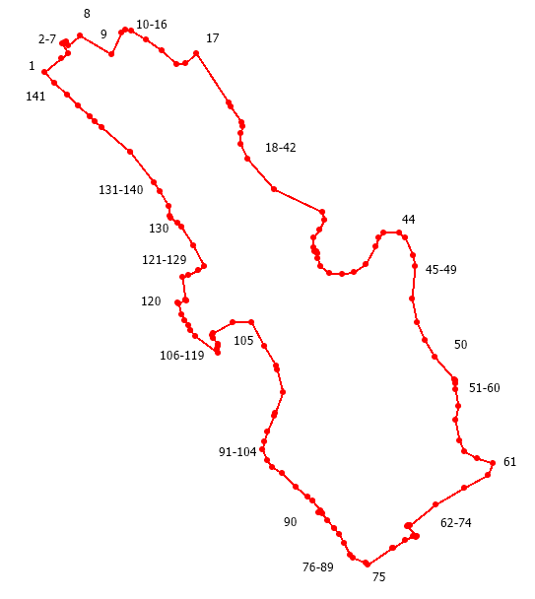
Масштаб -
Используемые условные знаки и обозначения:
Подпись__________________ | Дата "____"____________________20 г.
Место для оттиска печати (при наличии) лица, составившего описание местоположения границ объекта

Текстовое описание местоположения границ объекта
Прохождение границы |  | Описание прохождения границы
от точки | до точки | Описание прохождения границы
1 | 2 | 3
- | - | -

